Programación de computadores

Proyecto IFN

Diego Ardila Quintero – 01240372038

Ingeniería de Software

UDES

Análisis

Entradas | Procesos | Salidas
Brigada asignada
Zona asignada | Almacenar datos en un archivo csv | Archivo CSV con los datos de la/s brigada/s
Nombre común*
Tipo*
Uso*
Código de identificación*
* Utilizado para especie vegetal y animal

Diseño tabla de Identificadores

Identificador | Descripción
numBrigadas | Brigadas que se agregan inicialmente para el registro de datos
brigadas | Listado de las brigadas registradas al ejecutar el programa

Diseño algoritmo – Diagrama de flujo
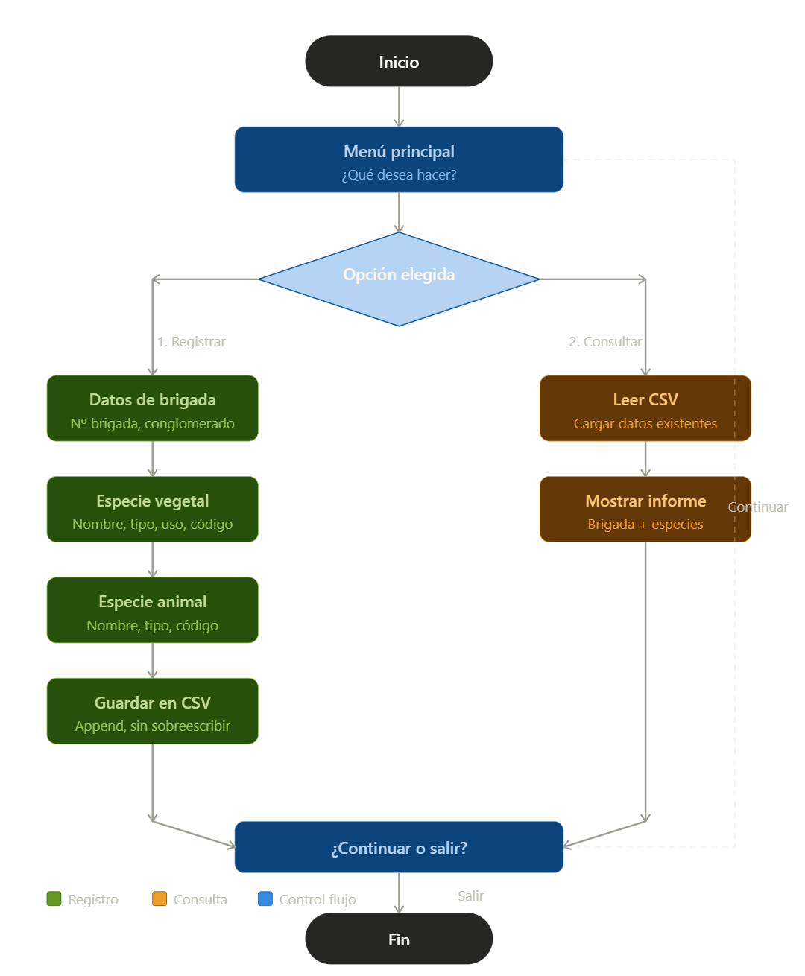

Al iniciar el programa se le preguntará al usuario que acción desea realizar, las opciones disponibles son:
- Registrar datos
- Consultar datos
Al escoger la opción de Registrar datos, el usuario tendrá una interfaz donde podrá registrar el número de la brigada y el sector asignado, también podrá registrar los datos de las especies avistadas.
Para las especies vegetales tenemos los siguientes campos a rellenar:
- Nombre común
- Tipo de árbol
- Uso del árbol
- Código de identificación
Para las especies animales tenemos los siguientes campos a rellenar:
- Nombre común
- Tipo de animal (Mamífero, ave, pez, anfibio o reptil)
- Código de identificación
Una vez rellenado los datos el usuario guarda los datos y luego puede guardarlos como archivo CSV en el cual se lleva el registro de todos los datos registrados hasta el momento.

Pruebas de Diseño

